**NERVOVÁ SÚSTAVA ČLOVEKA**

Funkcia: ______________________________________________________________________________

______________________________________________________________________________________

______________________________________________________________________________________

-kódom nerv.sústavy je _____________ (prenáša informácie)

***Základnou stavebnou*** a funkčnou jednotkou nervovej sústavy je ___________________. Ako 1. Ho opísal ____________________.

**Funkcia neurónu**: ________________________________________________________________________

______________________________________________________________________________________

**Stavba neurónu:**

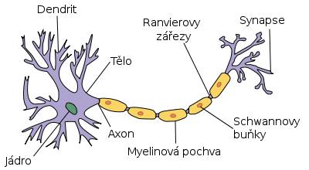

**Neurón je zložený** z: 1.____________________ - v ňom sa nachádza jadro a všetky organely živočíšnej b.

2. ___________________ - krátke výbežky = _______________________

-dlhý výbežok = __________________________________

+na konci axónu sa nachádzajú _________________________ so ______________________

**GLIOVÉ BUNKY = NEUROGLIÁ**

-nachádzajú sa v okolí neurónov – ich funkciou je vyživovať neuróny

-tieto bunky majú schopnosť deliť sa, avšak nedokáž prenášať nervový impulz

**PRENOS NERVOVÝCH VZRUCHOV**

-zabezpečujú ho zapojenia = **synapsie** na konci telodendrii

-prenos je sprostredkovaný prevažne chemickou cestou pomocou prenášačov – mediátorov (k ním patrí napr. noradrenalín, acetylcholín)

Reflex = _______________________________________________________________________________

Receptory _____________________________________________________________________________

Reflexný oblúk: